**Instituto Tecnológico de Estudios Superiores de Monterrey**

**Campus Ciudad de México**



**Entrega 7: Corrección de errores**

Bases de Datos Grupo 2

Profesor: Gilberto Huesca Juárez

Integrantes:

Alison Ricardo González Cortés A01064754

Alfredo Puente Vasconcelos A01332573

Oscar Antonio Becerril López A01332639

Oscar Emiliano Cervantes del Valle A01332891

Irvin Uriel Mundo Rivera A01333820

Fecha de Entrega: 29 de febrero del 2016

Indice:

|  |  |
| --- | --- |
| **Tarea** | **Página** |
| Corrección de segunda entrega | Página 2 |
| Corrección de tercera entrega | Página 3 - 10 |
| Corrección de cuarta entrega | Página 10 - 19 |
| Corrección de quinta entrega | Página 10 - 19 |
| Corrección de sexta entrega | Página 19 |

La mayoría de los cambios realizados se marcaron en color azul, para facilitar su identificación

## Entrega 2:

**Descripción del cliente:**

Nombre de la empresa: Las Maravillas

Nombre del cliente: Noemi Vásquez

Lugar: Oaxaca, México

**Representante:**

Nombre: Julio Alberto Vásquez Vásquez

Teléfono: 55 2507 0591 Correo: albertovasquez05@gmail.com

Dirección: Oxtopulco #40 col. Oxtopulco Del. Coyoacan

**Descripción del Negocio:**

El salón de fiestas "Las Maravillas" está ubicado en la ciudad de Oaxaca de Juárez, en el municipio de Santa Lucía del Camino. Es un espacio pequeño, caben unas 200 personas aproximadamente. Tiene una alberca de unos 13 m por 5m, aproximadamente. Además cuenta con un espacio para la fiesta, una casa de madera y un carrusel. Tiene dos baños, uno de hombres y uno de mujeres, además de dos vestidores.

Asimismo, cuenta con cocina y tiene dos cuartos extra, uno que no forma parte del salón, y otro es la bodega. El salón ofrece 50 sillas de adulto y 50 de niño, y dos tablones con mantel por $2300 pesos, de 10 de la mañana a 9 de la noche.

El propósito del salón es la organización de fiestas infantiles, sin embargo se ha rentado también para graduaciones, bautizos, despedidas de solteros, bodas, quince años, entre otros.

Generalmente la gente llama o hace una cita para apartar el lugar, dejando un adelanto de $1000 pesos no reembolsables a menos que cancele el eventos unos días antes. El resto lo paga el día del evento. Existe un costo extra de 100 pesos si la gente no recoge su basura en el salón al terminar la fiesta.

**Problemática a resolver:**

Las Maravillas es un salón de fiestas el cuál necesita una forma eficiente de organizar su información. Para ello, necesitan de un software que cumpla con ciertas características, de modo que la labor de agendar eventos en el establecimiento, reservar el material solicitado, además de llevar un registro para conocer adecuadamente el estado de los mismos de una forma más sistemática se acelere y se tenga mayor control. Otro aspecto es el registro de los clientes, así como el historial de ellos. Esta problemática se resolverá utilizando un software que organice la información obtenida dentro de una base de datos.

## **Entrega 3 en adelante :**

## **Requerimientos Funcionales:**

* Administración de inventario.
* Registro de eventos.
* Registro de alimentos.
* Reserva y registro de material.
* Cálculo de costos.
* Administración de fechas de eventos.

|  |  |
| --- | --- |
| Número de Requerimiento | FU01 |
| Nombre de Requerimiento | Administración de Inventario |
| Prioridad | Alta |
| Característica | Permite tener un control de los objetos almacenados en el inventario del negocio. |
| Descripción | Este requerimiento se refiere a que el usuario o cliente podrá tener en orden todos los objetos que conforman el inventario. Así como poder agregar, modificar y borrar los objetos que lo conforman en caso de que haya cambios en el inventario actual. |
| Atributo | Funcionalidad |
| Relación | FU04 |

|  |  |
| --- | --- |
| Número de Requerimiento | FU02 |
| Nombre de Requerimiento | Registro de Eventos |
| Prioridad | Alta |
| Característica | El usuario podrá registrar todos los eventos que se organicen en el salón de fiestas, dentro del sistema. |
| Descripción | Este requerimiento se refiere a que el cliente podrá guardar sus eventos dentro de una base de datos, los cuales serán mostrados al mismo mediante la aplicación. |
| Atributo | Funcionalidad |
| Relación | FU03, FU04, FU05, FU06 |

|  |  |
| --- | --- |
| Número de Requerimiento | FU03 |
| Nombre de Requerimiento | Registro de Alimentos |
| Prioridad | Media |
| Característica | El sistema podrá llevar un registro de los alimentos con los que tiene que tratar en sus diferentes eventos. |
| Descripción | Este requerimiento especifica que en la base de datos se tendrán dos inventarios de alimentos. Uno será de los alimentos almacenados en el salón. Y se tendrá un registro de los alimentos que consumirá cada cliente. |
| Atributo | Funcionalidad |
| Relación | FU04, FU05 |

|  |  |
| --- | --- |
| Número de Requerimiento | FU04 |
| Nombre de Requerimiento | Reserva y Registro de Material |
| Prioridad | Alta |
| Característica | El usuario podrá ver el inventario de los materiales que tiene en el salón de fiestas. |
| Descripción | Este requerimiento trata del registro de cada material que hay en el salón de fiestas. También se incluye el estado de cada material (buen estado, mal estado). |
| Atributo | Funcionalidad |
| Relación | FU01, FU05 |

|  |  |
| --- | --- |
| Número de Requerimiento | FU05 |
| Nombre de Requerimiento | Cálculo de Costos |
| Prioridad | Alta |
| Característica | Este requerimiento trata del cálculo del costo de cada material y servicio que solicite el cliente. |
| Descripción | El requerimiento habla acerca de que todos los costos de los eventos deben de ser calculados de forma exacta tomando en cuenta los servicios adicionales a las instalaciones que requieran los clientes. |
| Atributo | Funcionalidad |
| Relación | FU01, FU03, FU04, FU06 |

|  |  |
| --- | --- |
| Número de Requerimiento | FU06 |
| Nombre de Requerimiento | Administración de fechas de eventos. |
| Prioridad | Alta |
| Característica | Este requerimiento administra las fechas y horarios en donde los eventos se llevarán a cabo en el salón de fiestas. |
| Descripción | Las fechas de reserva para eventos deben mantenerse registradas para futuras referencias en caso de ser necesario y para conocer de manera acertada las fechas disponibles para los clientes. |
| Atributo | Funcionalidad |
| Relación | FU02 |

**Requerimientos No Funcionales:**

* Mantenibilidad del sistema.
* Eficiencia en recursos temporales y de memoria del sistema.
* Disponibilidad del programa para trabajadores.
* Sistema escalable.
* Usabilidad adecuada del sistema.
* Confidencialidad de la información almacenada en la base de datos.

|  |  |
| --- | --- |
| Número de Requerimiento | NF01 |
| Nombre de Requerimiento | Mantenibilidad del sistema. |
| Prioridad | Media |
| Característica | El sistema debe llevar una estructura desacoplada, de tal forma que al momento de un error sea fácilmente corregido |
| Descripción | Este requerimiento establece que el sistema tendrá buen funcionamiento, en caso de error, éste podrá ser corregido con facilidad, y podrá adaptarse a su entorno. |
| Atributo | Funcionalidad y cambios |
| Relación | FU01, FU02, FU03, FU04, FU05, FU06. |

|  |  |
| --- | --- |
| Número de Requerimiento | NF02 |
| Nombre de Requerimiento | Eficiencia en recursos temporales y de memoria del sistema. |
| Prioridad | Alta |
| Característica | Este requerimiento se refiere a los estándares que se utilizaran para la implementación del sistema de manera que no use más recursos que los necesarios |
| Descripción | El sistema presentará una implementación adecuada para funcionar correctamente con respecto al tiempo de procesamiento y al uso de memoria del equipo en funcionamiento. |
| Atributo | Funcionalidad |
| Relación | FU01, FU02, FU03, FU04, FU05, FU06. |

|  |  |
| --- | --- |
| Número de Requerimiento | NF03 |
| Nombre de Requerimiento | Disponibilidad del programa para trabajadores. |
| Prioridad | Alta |
| Característica | Siempre estará en servicio el sistema y con todas sus características operando adecuadamente. |
| Descripción | El sistema estará siempre disponible para hacer cambios. En caso de fallo, el sistema podrá ser iniciado nuevamente con la última versión guardada de los datos. |
| Atributo | Disponibilidad |
| Relación | FU01, FU02, FU03, FU04, FU05, FU06. |

|  |  |
| --- | --- |
| Número de Requerimiento | NF04 |
| Nombre de Requerimiento | Sistema escalable. |
| Prioridad | Media |
| Característica | El sistema podrá adaptarse para poder manejar un mayor tráfico de datos, sin tener que modificar de una forma significativa el sistema |
| Descripción | Es importante que el sistema se pueda adaptar al entorno |
| Atributo | Funcionalidad |
| Relación | FU01, FU02, FU03, FU04, FU05, FU06. |

|  |  |
| --- | --- |
| Número de Requerimiento | NF05 |
| Nombre de Requerimiento | Usabilidad adecuada del sistema |
| Prioridad | Media |
| Característica | Se refiere a la facilidad de uso para utilizar el sistema. Para esto, es necesario contar con un diseño intuitivo y simplificado sin reducir la funcionalidad del sistema. |
| Descripción | Es importante que en el diseño del sistema se considere en gran medida, además de que cumpla con las funcionalidades descritas en este y anteriores documentos; que una persona nueva pueda usar el sistema de manera intuitiva, y que si es necesaria la capacitación, ésta no sea tan compleja para reducir tiempos de adaptación al sistema |
| Atributo | Usabilidad |
| Relación | FU01, FU02, FU03, FU04, FU05, FU06. |

|  |  |
| --- | --- |
| Número de Requerimiento | NF06 |
| Nombre de Requerimiento | Confidencialidad de la información almacenada en la base de datos.. |
| Prioridad | Alta |
| Característica | Este requerimiento se refiere a la manera en la que se evitará que información contenida en el sistema sea robada, copiada o alterada. |
| Descripción | Los datos y la información almacenados en el sistema no será compartida por ningún medio, a menos que el cliente así lo desee. |
| Atributo | Seguridad |
| Relación | FU01, FU02, FU03, FU04, FU05, FU06. |

**Diagramas de caso de uso:**

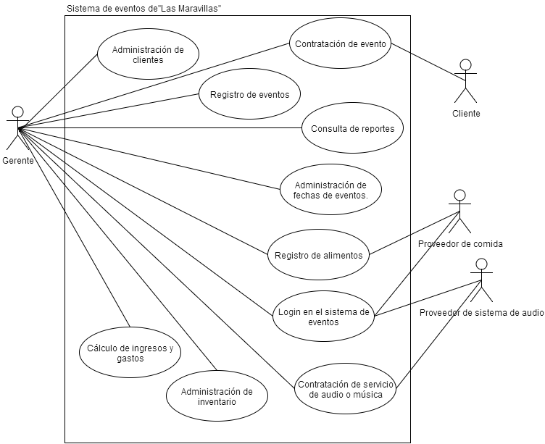

**Casos de uso:**

|  |  |
| --- | --- |
| Caso de uso: | Login en el sistema de eventos. |
| Actores: | Gerente, proveedor de comida y proveedor de sistema de audio, Cliente. |
| Tipo: | Primario. |
| Propósito: | Para poder segmentar las capas del sistema a las cuales tienen acceso los diferentes actores. |
| Resumen: | Cada actor tendrá su propio nombre de usuario y contraseña, y según el tipo de actor se le dará acceso a los diferentes componentes |
| Precondiciones: | El actor requiere accesar al sistema |
| Flujo principal: | 1. El usuario ingresa al navegador 2. Ingresa la url del sistema de eventos 3. Ingresa password 4. Ingresa contraseña 5. Submit |
| Excepciones: | E1: El actor introduce un nombre de usuario incorrecto.  E2: El actor introduce una contraseña incorrecta. |

|  |  |
| --- | --- |
| Caso de uso: | Contratación de evento. |
| Actores: | Gerente y cliente. |
| Tipo: | Primario |
| Propósito: | Para que el sistema pueda trabajar con los eventos contratados, es necesario que esto sea registrado en el programa. |
| Resumen: | Cuando el cliente decide contratar un evento en el salón junto con el gerente, la información, como fecha y servicios adicionales contratados, es registrada en el sistema. |
| Precondiciones: | El cliente ha decidido contratar un evento. |
| Flujo principal: | 1. El cliente solicita al gerente un evento. 2. El cliente le indica al gerente el dia y hora del evento. 3. El cliente indica los servicios adicionales que desea contratar. 4. Se hace una cotización. 5. Si el cliente así lo quiere, contratá al salon 6. El evento se registra. |
| Excepciones: | No aplica. |

|  |  |
| --- | --- |
| Caso de uso: | Administración de clientes. |
| Actores: | Gerente. |
| Tipo: | Secundario. |
| Propósito: | Para poder llevar una administración de eventos, es necesario hacer esto antes con los clientes que han decidido contratar un evento en el salón. |
| Resumen: | El gerente puede registrar, eliminar y modificar la información de los clientes en el sistema del salón. |
| Precondiciones: | El cliente ha decidido contratar un evento y sus datos han sido capturados en el sistema. |
| Flujo principal: | 1. Hay un nuevo cliente o es necesario modificar la información de un cliente. 2. Se solicita los datos del cliente. (Nombre, teléfono, etc). 3. Se realiza la operación necesaria (creación, modificación o baja del cliente) con dicha información. |
| Excepciones: | No aplica. |

|  |  |
| --- | --- |
| Caso de uso: | Consulta de reportes. |
| Actores: | Gerente. |
| Tipo: | Secundario. |
| Propósito: | Para poderse administrar los eventos y consultar información pasada, se requiere que el sistema lleve un registro de reportes de los eventos, tanto ya pasados como futuros. |
| Resumen: | El gerente es capaz de revisar información de eventos ya realizados y por realizar, esto para poder administrar los eventos registrados y generar reportes de los mismos. |
| Precondiciones: | Existen registros de eventos en el sistema del salón. |
| Flujo principal: | 1. El gerente ingresa al sistema de reportes. 2. Ve los eventos agendados. 3. Utiliza la información para poder administrar los servicios. solicitados. 4. Una vez terminado el evento se realiza el reporte. |
| Excepciones: | No aplica. |

|  |  |
| --- | --- |
| Caso de uso: | Administración de inventario. |
| Actores: | Gerente. |
| Tipo: | Secundario. |
| Propósito: | Para que el usuario sepa qué materiales están en el inventario para la disposición de los clientes, es necesario que se lleve un registro y una administración constante de estos elementos. |
| Resumen: | Permite conocer la información sobre los elementos del inventario, como elementos y opciones de materiales disponibles para los clientes. |
| Precondiciones: | Se conoce adecuadamente el inventario y se actualiza frecuentemente, de preferencia cada vez que se registra un evento. |
| Flujo principal: | 1. El gerente ingresa al sistema de inventario. 2. Ve los materiales con los que cuenta el salon, cada material despliega información como cantidad, estado, si está siendo usado, etc. 3. En caso de ser necesaria esta información puede ser modificada. |
| Excepciones: | E-1: El gerente no desea consultar ni hacer movimientos en el inventario puesto que el cliente no requiere ningún elemento de éste. |

|  |  |
| --- | --- |
| Caso de uso: | Registro de eventos. |
| Actores: | Gerente. |
| Tipo: | Principal. |
| Propósito: | Es la función base del sistema. El usuario sería capaz de mantener organizados los registros de eventos programados. |
| Resumen: | Al hacerse una reserva del salón, se registrará en el sistema con los datos del cliente y del evento, como el nombre y la fecha. Esto permitirá agendar eventos posteriores de una manera más ágil y conocer la información de eventos pasados si fuera necesario. |
| Precondiciones: | El cliente ha contratado un servicio. |
| Flujo principal: | 1. El cliente contrató un evento. 2. El gerente usa la información proveída por el cliente para registrar el evento. 3. Se selecciona la fecha y los servicios necesarios para satisfacer el contrato. 4. El evento queda registrado. |
| Excepciones: | No aplica. |

|  |  |
| --- | --- |
| Caso de uso: | Registro de alimentos. |
| Actores: | Gerente y Proveedor de comida. |
| Tipo: | Secundario |
| Propósito: | En caso de que el cliente lo requiera, se deberá de registrar si se prestarán servicios de comida en el evento programado. |
| Resumen: | El cliente tiene la opción de contratar un servicio de comida directamente con el salón de eventos “Las Maravillas” para cualquier evento que hayan solicitado. |
| Precondiciones: | El cliente optó por el servicio de comida del salón. |
| Flujo principal: | 1. El cliente solicita el servicio de comida. 2. Se ofrece distintas opciones de comida. 3. El cliente selecciona de las opciones un menú. 4. Se muestra una cotización. 5. Si el cliente así lo quiere, contratá el servicio de comida. 6. El servicio de comida se registra |
| Excepciones: | E-1: El cliente prefiere una opción externa al sistema como servicio de comida en el evento registrado. |

|  |  |
| --- | --- |
| Caso de uso: | Contratación de servicios de audio o música. |
| Actores: | Gerente y proveedor de sistema de sonido. |
| Tipo: | Secundario. |
| Propósito: | Registro del proveedor de audio o música que el cliente vaya a contratar para su evento. |
| Resumen: | El cliente puede contratar directamente con el salón un sistema el cual proveerá al evento de audio como música ambiental, servicios de entretenimiento o artistas en vivo. |
| Precondiciones: | Se ha optado por contratar el sistema de sonido ofrecido por el sistema del salón ”Las Maravillas”. |
| Flujo principal: | 1. El cliente solicita servicios de audio para su evento contratado. 2. El gerente le muestra las opciones disponibles. 3. El cliente elige una de las opciones. 4. Se cotiza el servicio de audio. 5. Si el cliente está de acuerdo, se contrata el sonido para el evento. 6. El gerente registra el servicio de audio y contacta al proveedor. 7. El proveedor confirma y se registran los datos. |
| Excepciones: | No aplica. |

|  |  |
| --- | --- |
| Caso de uso: | Cálculo de ingresos y gastos |
| Actores: | Gerente. |
| Tipo: | Principal. |
| Propósito: | Una de las funciones principales del sistema es el cálculo de costos de los eventos solicitados por los clientes. Al ser una actividad altamente relevante en el registro de eventos, es necesario que el sistema incluya esta función. |
| Resumen: | En cuanto el cliente ha terminado de solicitar el salón para un evento, junto con los servicios adicionales que se ofrecen, se le hace saber al cliente el total esperado a pagar y, en caso de que algún inmueble sufra de algún tipo de daño, se le hace el cargo correspondiente al cliente responsable. |
| Precondiciones: | El cliente ha reservado el salón y ha decidido sobre los servicios adicionales. |
| Flujo principal: | 1. El gerente ingresa al sistema de base de datos. 2. Corrobora que los datos del cliente y de los servicios contratados sean correctos. 3. Se calcula el total a pagar por el cliente. |
| Excepciones: | E-1: No hay eventos programados en existencia. |

|  |  |
| --- | --- |
| Caso de uso: | Administración de fechas de eventos. |
| Actores: | Gerente. |
| Tipo: | Principal. |
| Propósito: | Para poder agendar los eventos, se requiere conocer las fechas y horarios disponibles del salón. |
| Resumen: | El usuario del sistema es capaz de revisar las fechas disponibles para reservas del salón y así poder ofrecer el servicio de renta de forma adecuada al no empalmar dos eventos en el mismo momento o evitar hacerlo en fechas en las que el salón no se encuentre disponible por mantenimiento o situaciones similares. |
| Precondiciones: | Existen eventos registrados en el sistema. |
| Flujo principal: | 1. El gerente inicia sesión en el sistema. 2. El gerente desea revisar la disponibilidad del salón en una fecha. 3. Ingresa la fecha deseada. 4. Se despliegan los eventos agendados para la fecha seleccionada, en caso de que existan. |
| Excepciones: | E-1: No hay eventos agendados por administrar. |

**Actores:**

|  |  |
| --- | --- |
| Actor: | Gerente. |
| Caso de Uso: | Login en el sistema de eventos, contratación de evento, administración de inventario, registro de eventos, registro de alimentos, contratación de servicios de audio o música, cálculo de ingresos y gastos, y administración de fechas de eventos. |
| Tipo: | Primario |
| Descripción: | Es quien trabaja directamente con el sistema. Se encarga del registro y administración de eventos, servicios e inventario. |

|  |  |
| --- | --- |
| Actor: | Proveedor de comida. |
| Caso de Uso: | Login en el sistema de eventos y registro de alimentos. |
| Tipo: | Secundario |
| Descripción: | Ofrece servicios de comida en eventos si así lo solicita el cliente. |

|  |  |
| --- | --- |
| Actor: | Cliente. |
| Caso de Uso: | Contratación de evento. |
| Tipo: | Primario. |
| Descripción: | Es quien solicita la renta del salón y los servicios adicionales. Su información y la del evento es registrada en la base de datos. |

|  |  |
| --- | --- |
| Actor: | Proveedor de sistema de audio. |
| Caso de Uso: | Login en el sistema de eventos y contratación de servicios de audio o música. |
| Tipo: | Secundario. |
| Descripción: | Ofrece servicios de música o audio a los clientes en caso de que se decida contratarlo. |

**Diagrama Entidad-Relación:**

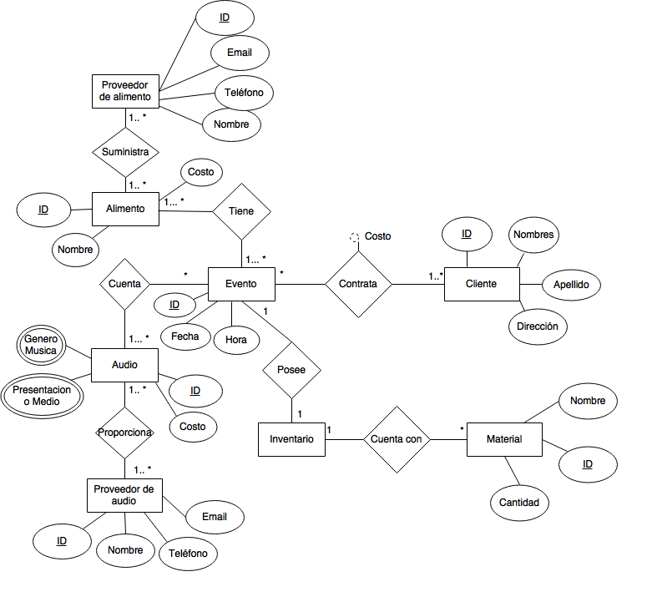

**Diagrama Relacional:**

